中文论文检索页面打印方法（以知网为例）

方法一：
1．打开中国知网http://www.cnki.net/，搜索指定论文：

图1
2．在检中页面中，选择本次申报的业绩论文（勾选论文前的复选框）：
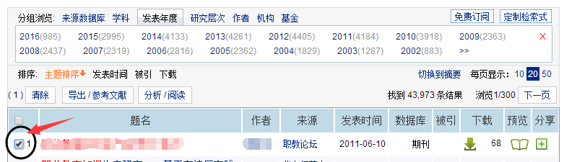
图2
3．重复1、2步将所有待检论文加入导出列表，点击导出/参考文献；
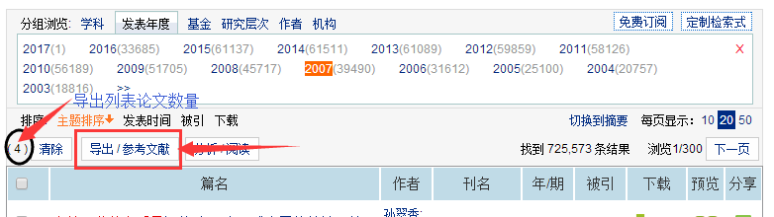
图3
4．在文献导出页面中，再次选中本次申报的业绩论文（勾选论文前的复选框），点击导出/参考文献；
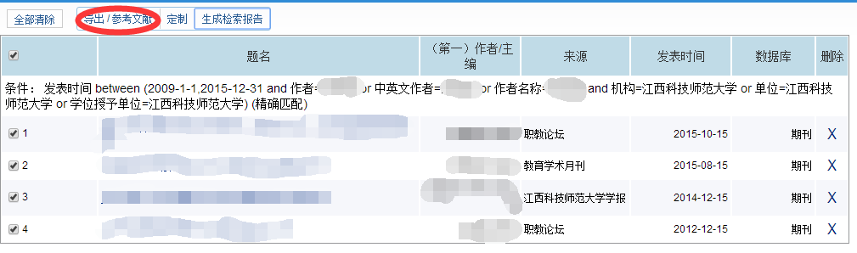
图4
4．在文献输出页面，点击“NoteExpress”链接后，点击打印按钮。
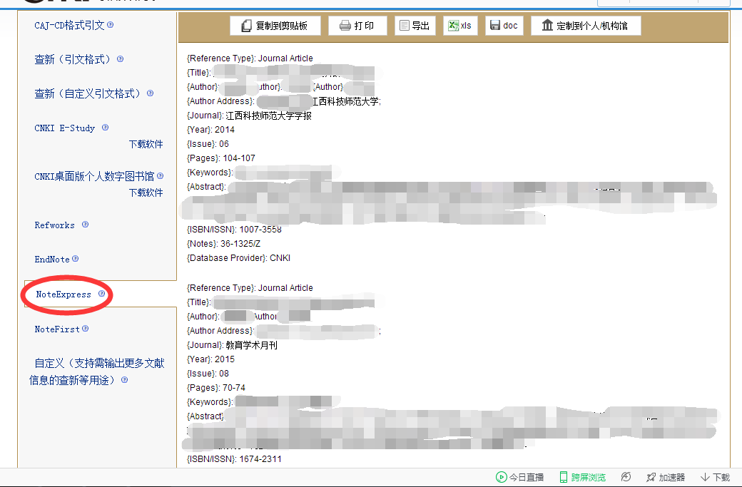
图5

方法二：
1．打开中国知网http://www.cnki.net/，在高级检索中搜索指定作者。
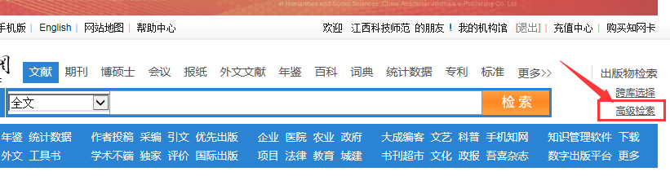
图1
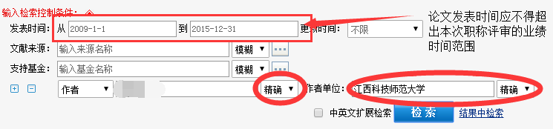
图2
2．在检中页面中，选择本次申报的业绩论文（勾选论文前的复选框），点击导出/参考文献；
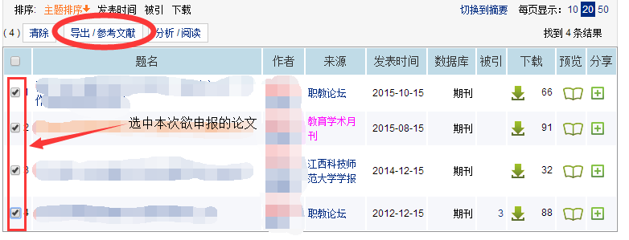
图3
3．在文献导出页面中，再次选中本次申报的业绩论文（勾选论文前的复选框），点击导出/参考文献；
图4
4．在文献输出页面，点击“NoteExpress”链接后，点击打印按钮。
图5

